**数电实验3**

|  |  |  |  |
| --- | --- | --- | --- |
| 姓名： | 陈泽义 | 学号： | 23336050 |

1. **实验目的**
   1. **掌握中规模集成译码器的逻辑功能和使用方法。**
   2. **掌握数码管的扫描式显示。**
   3. **熟悉点阵的显示原理。**
   4. **掌握点阵的扫描式显示的电路设计方法。**
2. **实验原理和设计思路**
   1. **4联装共阴极七段数码管**

**4 联装共阴极七段数码管由4位共阴极七段数码管组成，并将每一位七段数码管的发光二极管a-g并联起来，采用一组数据线驱动，从而大大简化了电路连线复杂度。每一位共阴极七段数码管的位选信号即发光二极管a-g的公共端（COM口），由1-4引脚输入，低电平有效，可按位选通（点亮）对应位的七段数码管。**

* 1. **图示

     中度可信度描述已自动生成74LS48（共阴极七段译码驱动器）**

**其中 A、B、C、D为二进制码（由低位到高位）输入端，a、b、c、d、e、f、g是74LS48译码输出端，输出高电平有效，用来驱动共阴极LED数码管。**

**BI/RBO：是输入输出端口。当作为输入控制端口使用时，是灭灯输入端，低电平有效。BI/RBO=0时，无论A、B、C、D输入是否为0000，74LS48译码输出全为低电平，七段数码管熄灭。当BI/RBO 作为输出端使用时，是灭零输出端。当74LS48译码输出a-g全为低电平，BI/RBO输出低电平。**

**RBI：是灭零输入端，低电平有效。RBI＝0且A、B、C、D输入0000时，74LS48 译码输出全为低电平，七段数码管熄灭，即不显示零。**

**LT： 是灯测试输入端，低电平有效。LT＝0时，74LS48 译码输出全为高电平。**

* 1. **七段数码管的扫描式显示**

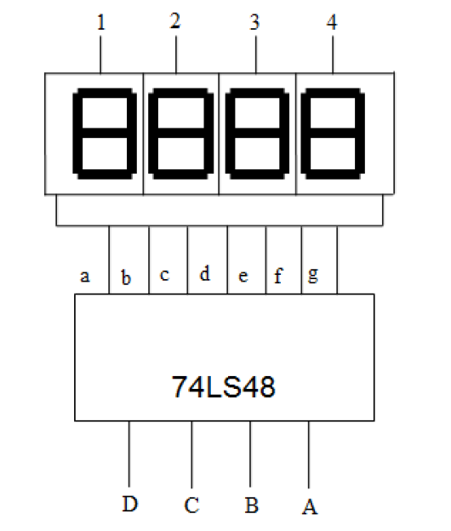**利用数码管的余辉效应和人眼的视觉暂留效应，可以很省电得做到某一时刻只有一个数码管在显示，但人眼看到的是多个数码管“同时”被点亮的效果。**

**对于图中得D、C、B、A分别代表输入的BCD码，而如何实现扫描式显示呢？通过计数器74LS197进行计数（0~7），将Q3、Q2、Q1分别接入C、B、A，D接低电平（计数范围0~7），再将Q3、Q2、Q1分别接入74LS138（其他接口略）即可实现计数不同时对应的不同通道的选择，将要显示的数字的对应的该通道接入对应位置（1~4）（低电平有效），则能实现扫描式显示。**

* 1. **认识点阵（16*16）**

**该16*16点阵的行电平（ROW1~16）有效电平为高电平，列电平（COLUMN1~16）有效电平为低电平。**

* 1. **生成扫描信号**

**由于所显示的图形是上下、左右对称的，所以只需要8个扫描信号，然后将R1-R16、R2-R15……对应起来，C1-R16、C2-C15……对应起来即可。**

**使用 74LS197 搭建八进制计数器，并将八进制计数器的输出连入3-8 线译码器74LS138，生成点阵的列与行扫描信号。**

1. **实验内容**
   1. **设计电路在数码管上同时显示出8 位学号（23336050）。并使用示波器记录时钟信号、8位数码管位选通信号以及4位8421码的波形。**

**电路图：**



**仿真测试：**



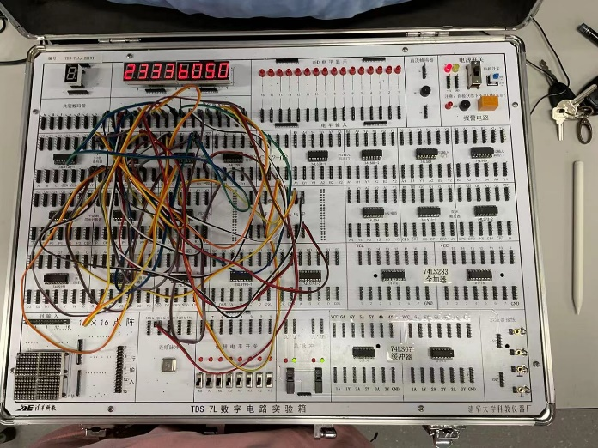**实验图：**

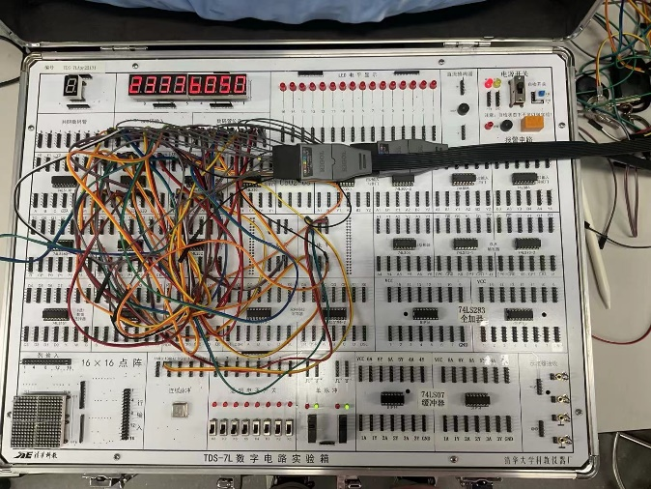

|  |
| --- |
|  |
| **注：D0代表CLK，D1~D7分别代表8 位数码管位选通信号，D12~D14分别代表4 位8421 码** |

* 1. **思考与提高**

**如果计数范围为0~9，则上述电路不能办到。应该采用十六进制计数，并且在计数到“1010”时进行置零操作从而实现十进制计数。并且需要级联74LS138以产生数字8、9。**

**级联时，将十六进制计数器Q3输出端接到第一个也就是表示范围为0~7的74LS138的使能端（低电平有效）。**

**电路图如下：【这里把最后一位显示的数字改为“9”以进行测试，也就是现在的学号为23336059】**



**仿真测试：**



* 1. **在实验箱上使用点阵显示自选固定图案（数字、字母或图形）。【选择图案为数字11】**
     1. **对Proteus 环境下对8*8 点阵进行调试**

**发现点阵上边代表列（高电平有效），下边代表行（低电平有效）**

* + 1. **画出真值表**

**行扫描：**



**列扫描：**



* + 1. **连接电路图**



* + 1. **仿真测试**



* + 1. **实验图**

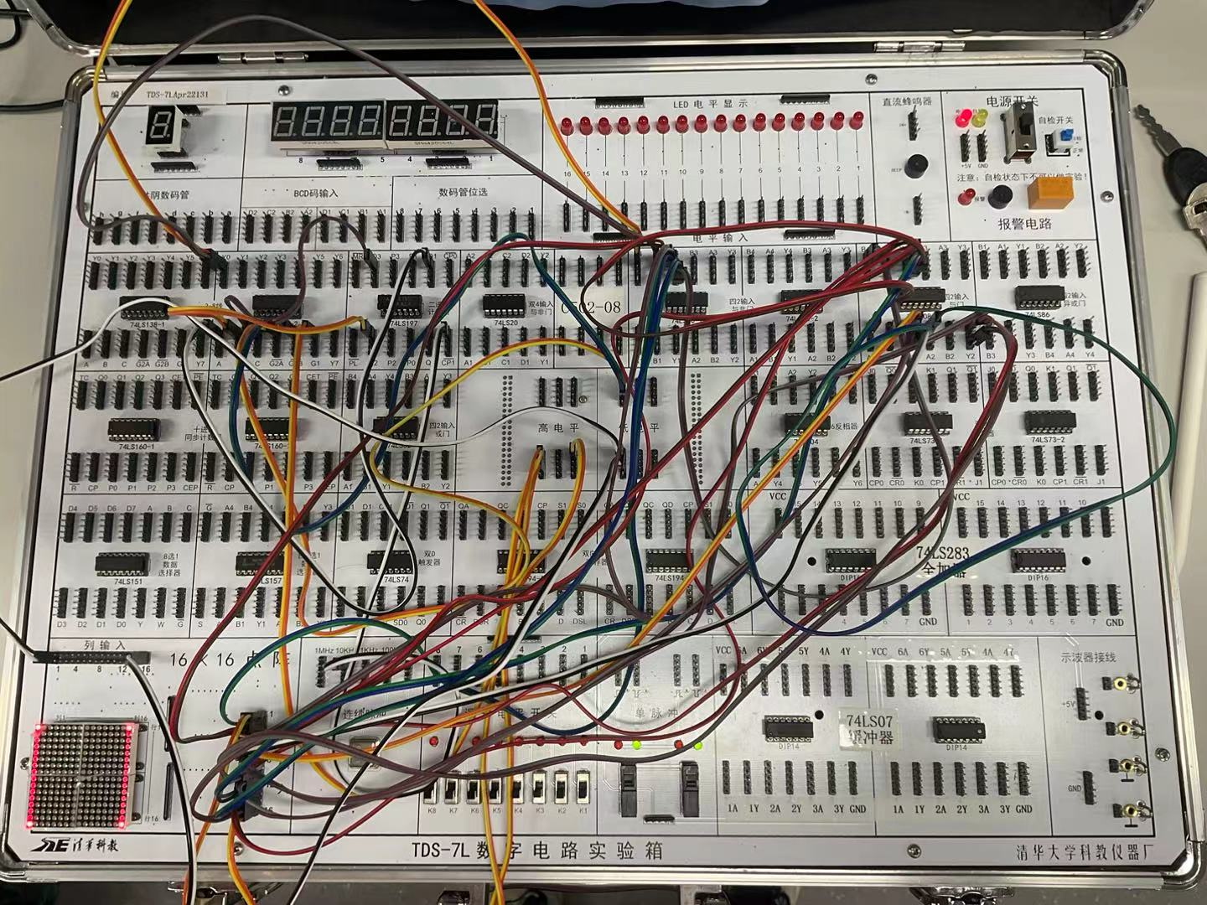

* 1. **在实验箱上使用点阵显示如下图所示图案。**

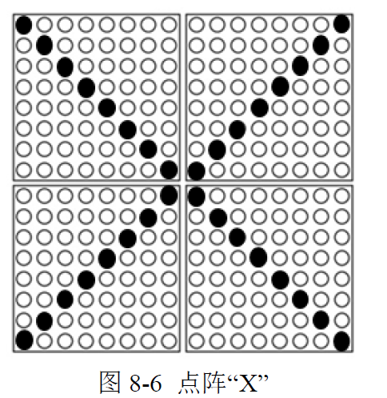

* + 1. **真值表**

**行扫描：**



**列扫描：**



* + 1. **电路图：**



* + 1. **仿真测试：**



* + 1. **实验图**

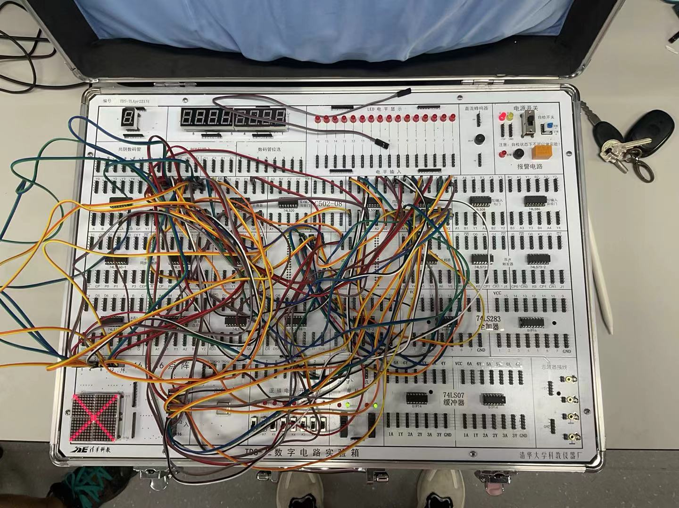

1. **实验总结**

**通过这次实验我学会通过74LS197和74LS138来进行数码管以及显示位置的选择，从而实现具有公共端的七段数码管扫描式显示，在设计实验电路图时学会利用适合的元件以一定逻辑组合来实现特定的功能，对扫描式显示有了透彻的理解。在74LS197的使用中，学会使用端置零来达到十进制计数。并且在思考怎样显现数字“8”、“9”的时候能够利用课本上的知识，采用74LS138级联的方法实现了数字“8”、“9”的实现。**

**在用点阵显示图像时，我学会了利用图形左右对称或者上下对称来简化实验，从而节省了分析的时间。学会了在实验之前对相应的元件进行调试，才能在使用的时候得心应手。同时也学会了分别从行扫描和列扫描去确定一个二维平面中的点的显现。**

**实验中连接的线较多，在这个实验中会遇到接口不够的问题。应该适当地拓展接口，所以在这个实验中我利用或门拓展了接口。**

**实验中还需要非门，同上一个实验一样，我利用与非门实现了非门的作用。这些都是对不同元件熟悉组合与使用很好的练习。**